**THÔNG BÁO THỰC HIỆN KHUYẾN MẠI**

Kính gửi**:  Sở Công Thương tỉnh/ thành phố: toàn quốc**

            Tên thương nhân: **CÔNG TY CỔ PHẦN CON CƯNG**

Địa chỉ: 66 Nguyễn Du, Phường Bến Nghé, Quận 1, Thành phố Hồ Chí Minh

Điện thoại: 0935841260

Mã số thuế: 0313450007

Công ty Cổ phần Con Cưng thông báo Chương trình khuyến mại như sau:

1. **Tên chương trình khuyến mại:** DEAL ĐỘC QUYỀN ONLINE HOẶC CHO BA MẸ CÓ APP CON CƯNG

**2. Địa bàn (phạm vi) khuyến mại:** Áp dụng tại tất cả các cửa hàng Con Cưng trên toàn quốc và khi mua hàng qua website concung.com hoặc ứng dụng Con Cưng.

**3. Hình thức khuyến mại (ghi rõ khuyến mại mang tính may rủi hoặc hình thức khác):**Bán hàng, cung ứng dịch vụ với giá thấp hơn giá bán hàng, giá cung ứng dịch vụ trước đó .

**4. Thời gian khuyến mại:** 29/01/2025 – 20/02/2025

**5. Hàng hóa, dịch vụ khuyến mại*:*** Các sản phẩm trong Danh sách cơ cấu sản phẩm giảm giá (mã số CTKM 26-02/KD.CC) đính kèm. Không áp dụng sản phẩm Sữa thay thế sữa mẹ cho trẻ dưới 24 tháng tuổi

**6. Hàng hóa, dịch vụ dùng để khuyến mại:**Các sản phẩm trong Danh sách cơ cấu sản phẩm giảm giá (mã số CTKM 26-02/KD.CC) đính kèm. Không áp dụng sản phẩm Sữa thay thế sữa mẹ cho trẻ dưới 24 tháng tuổi

**7. Khách hàng của chương trình khuyến mại (đối tượng hưởng khuyến mại):**

Khách hàng được hưởng chương trình ưu đãi là (i) khách hàng mua hàng Online thông qua ứng dụng Con Cưng hoặc website concung.com và (ii) khách hàng mua hàng trực tiếp tại Hệ thống cửa hàng Con Cưng toàn quốc nhưng đã có cài đặt App Con Cưng trước đó hoặc cài app ở thời điểm thanh toán đơn hàng.

1. **Cơ cấu giải thưởng (nội dung giải thưởng, giá trị giải thưởng, số lượng giải thưởng):** Theo nội dung chi tiết Chương trình khuyến mại
2. **Tổng giá trị hàng hóa, dịch vụ dùng để khuyến mại:** 64,327,000,000 VNĐ (Bằng chữ: Sáu mươi tư tỷ ba trăm hai mươi bảy triệu đồng)
3. **Nội dung chi tiết thể lệ chương trình khuyến mại:**

Nhằm gia tăng tỷ lệ khách hàng cài ứng dụng Con Cưng, Con Cưng khuyến khích khách hàng mua sắm đa kênh, từ ngày 29/01/2025 đến ngày 20/02/2025, khách hàng mua hàng qua website concung.com/ứng dụng Con Cưng và khách hàng tới mua sắm trực tiếp tại hệ thống cửa hàng Con Cưng toàn quốc nhưng đã cài đặt ứng dụng Con Cưng trước đó hoặc cài app tại thời điểm thanh toán đơn hàng sẽ được hưởng ưu đãi giảm giá của chương trình DEAL ĐỘC QUYỀN ONLINE HOẶC CHO BA MẸ CÓ APP CON CƯNG theo Danh sách cơ cấu sản phẩm giảm giá (mã số CTKM-26-02/KD.CC) đính kèm

* + - **Cách thức xác định khách hàng nhận được ưu đãi:** 
      * Đối với khách hàng đến trực tiếp tại hệ thống cửa hàng Con Cưng toàn quốc nhưng có cài đặt App Con Cưng trước đó hoặc cài App tại thời điểm thanh toán đơn hàng:

**Bước 1:** Khách hàng đến cửa hàng Con Cưng bất kỳ trên toàn quốc trong thời gian diễn ra chương trình & chọn mua các sản phẩm thuộc Danh sách cơ cấu sản phẩm giảm giá và tặng kèm (mã số CTKM-26-02/KD.CC) đính kèm

**Bước 2:** Khách hàng mở Ứng dụng Con Cưng và thực hiện quét QR code trên màn hình tính tiền ở khu vực bàn thu ngân (Hình 2) bằng tính năng quét mã trên Ứng dụng (Hình 1) (**Mã QR dùng để hệ thống nhận biết khách hàng đã cài app Con Cưng trước đó và xác nhận khách được nhận ưu đãi)**

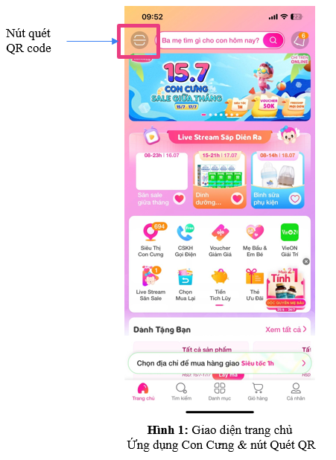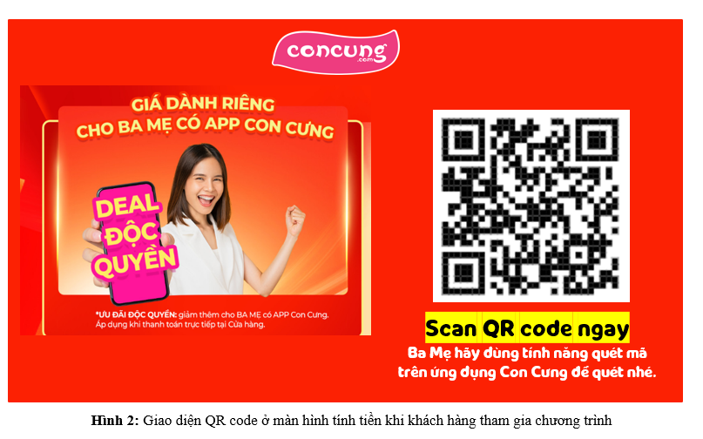

**Bước 3**: Ngay sau khi quét QR trên màn hình tính tiền xong (hoàn thành bước 2), màn hình điện thoại của khách hàng sẽ lập tức hiển thị thông báo **Xác nhận tham gia chương trình thành công**. (Hình 3)

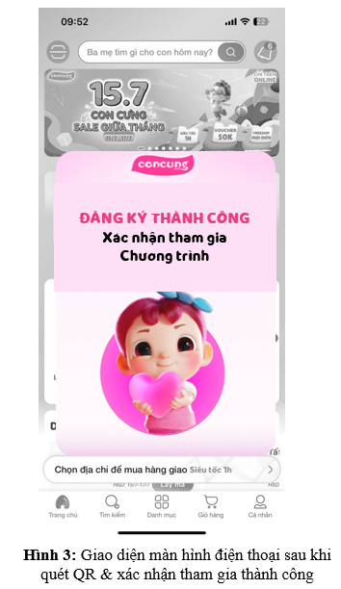

**Bước 4:** Nhân viên siêu thị xác nhận & cho khách hàng hưởng ưu đãi giảm giá theo Danh sách cơ cấu sản phẩm giảm giá (mã số CTKM 26-02 /KD.CC) đính kèm

**Đối với khách hàng mua hàng thông qua Web/App Con Cưng:**

* + - **Bước 1:** Khách hàng đăng nhập vào Web/App Con Cưng tại link: https://concung.com/deal-doc-quyen-online-T02
    - **Bước 2:** Hệ thống sẽ tự động xác nhận khách là đối tượng của chương trình khuyến mãi và hiển thị Chương trình khuyến mại & cho khách hàng được hưởng các chương trình ưu đãi đặc biệt theo Danh sách cơ cấu sản phẩm giảm giá (mã số CTKM-26-02/KD.CC) đính kèm

1. Tên của các thương nhân cùng thực hiện, nội dung tham gia cụ thể và trách nhiệm cụ thể của từng thương nhân tham gia thực hiện trong Chương trình (Trường hợp nhiều thương nhân cùng phối hợp thực hiện Chương trình khuyến mại hoặc thương nhân kinh doanh dịch vụ khuyến mại thực hiện khuyến mại cho hàng hóa, dịch vụ của thương nhân khác theo thỏa thuận (văn bản thỏa thuận/hợp đồng gửi kèm): không có

Công ty Cổ phần Con Cưng cam kết thực hiện đúng và hoàn toàn chịu trách nhiệm về Chương trình khuyến mại trên theo quy định của pháp luật hiện hành.